Project 1

火车车厢重排调度

班级：16级软件工程教务4班

姓名：叶梓豪 学号：16340277

姓名：袁之浩 学号：16340282

姓名：易昕炜 学号：16340278

**【题目要求】**

一列火车要将n节车厢分别送往n个车站，车站按1-n的次序编号，火车按照n,n-1,n-2,....,1的编号次序经过车站。假设车厢的编号就是其目的地车站的编号。

要求：给定一个任意的车厢排列次序。重新排列车厢，使其按照从1到n的次序排列。给出调度详细步骤，并统计出所用栈的个数及调度的总步数。规定重新调度时车厢只能从入轨到缓冲轨，或者从缓冲轨到出轨。

**【数据结构与算法】**

**程序使用的数据结构：**

1. 使用了元素为stack的vector来进行所有暂存区（隧道）的存储
2. 使用了元素为int的vector 来模拟车厢和暂存区（隧道）
3. 实际上使用了堆栈模拟了整个火车车厢进站（压栈）和出站（弹栈）的过程

**具体的算法分析：**

首先输入一串随机排列的数字，以输入从左到右为车厢的从头到尾，然后对从头开始对每一节车厢进行分析。先设定一个变量J值为1，这个值的意义是如果下一节要判断的车厢号跟j值一致，就直接放出。

在每次准备判断新一节车厢的情况前，先将已有的隧道遍历一次，如果出现某一个隧道头部的车厢号=J值，则放出该车厢，J值加1。调用递归，直到不存在上述情况。

然后开始判断，设当前的车厢号为A，如果为A=J，就直接放出；如果A != J且已有的所有隧道中最上方的车厢号都小于这个A值，则新开一个隧道，放入A值；如果A！=J但存在某个隧道最上方的车厢号大于A值，则将这节车厢放到 |车厢号-A| 最小的那个隧道中。

开出的车放到另外一个元素为int的vector中，直到所有车厢按照顺序排列完成，结束程序。

**【测试数据、结果及分析】**

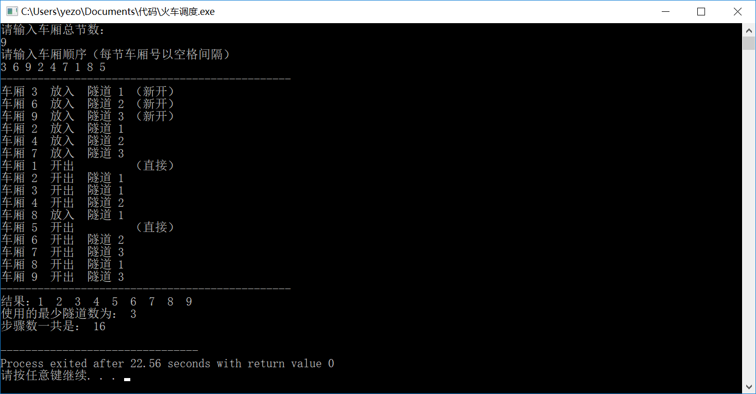

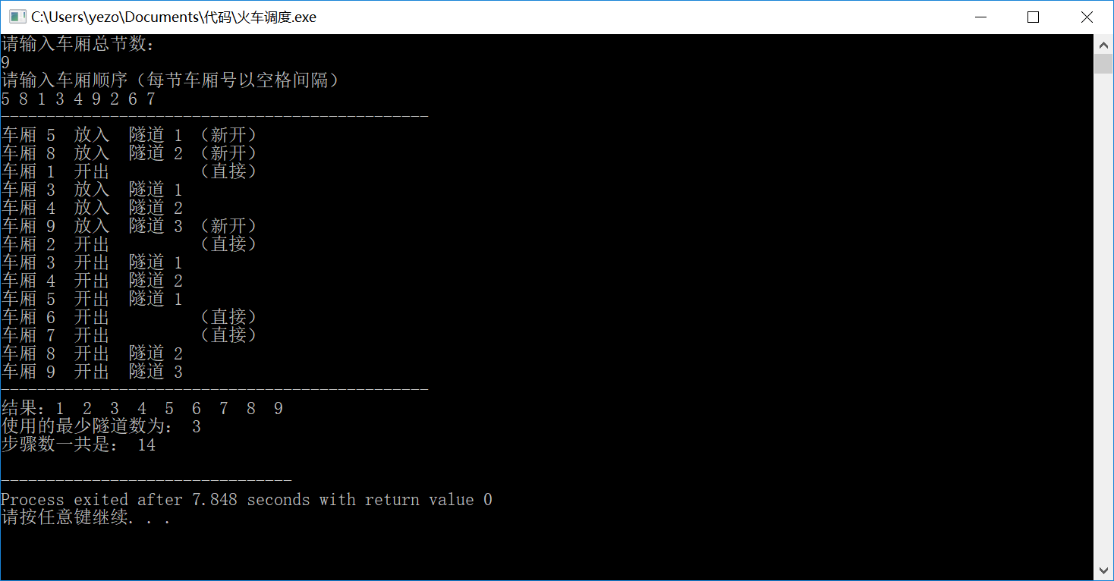

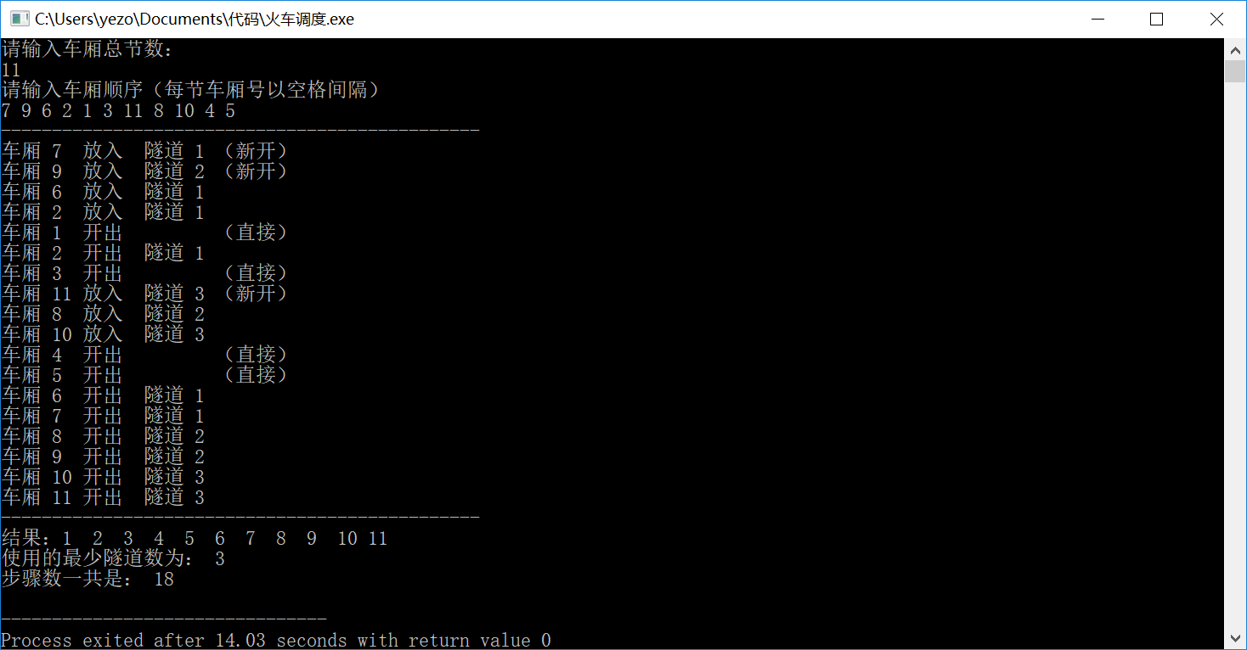

如图所示，程序先要求输入一串车厢号，必须是1~n中的所有数以随机顺序排列（即不可输入跳号的车厢）。

输入完成后，我们将每一个步骤都打印了出来。然后在最后打印了输出结果，一共使用了的隧道数和一共的步骤数。

**【分工、贡献%、自我评分】**

叶梓豪：

分工：构思并实现算法，完成代码注释，加入了统计隧道数和步骤数的功能，撰写报告。

贡献：40%

自我评分：98分

袁之浩:

分工：实现算法，完成代码的框架和编写，完善了题目要求的地方，提出了用vector和stack的建议，大大简便了代码量。

贡献：40%

自我评分：98分

易昕炜:参与构思和实现算法，提出了建议，对程序进行测试

贡献：20%

自我评分：95分

**【项目总结】**

通过这次project的实验，我们大大加深了对stack（堆栈）的了解，获取了一些stack的使用技巧和使用情景模拟。Stack是非常重要的一个数据结构，可以利用其解决很多生活中的问题。

而我们在实验当中的一个不足就是，我们一开始使用的是自定义的stack和数组，因此十分繁琐。后期改用了stl中的stack和vector，大大降低了代码量。